104年午餐輔導訪視表
- 烹調作業場所衛生管理
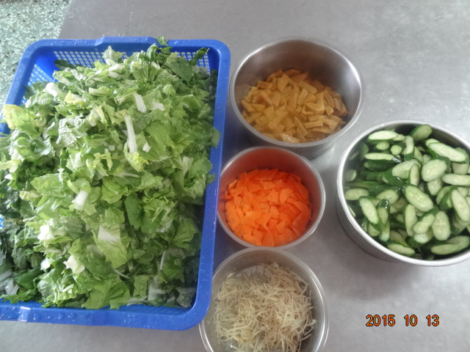
12.食材儲存應分類分開放置,且生熟食有效區隔.

